Ergonomie am Bildschirmarbeitsplatz

Arbeitsmedizinische Empfehlungen

Die Arbeit am Bildschirm hat viele ***Vorteile***. Von Ihrem Arbeitsplatz aus haben Sie mittlerweile Zugang (über Internet, e-mail, Vernetzung usw.) zu so gut wie allen Informationen, die von Ihnen aufzunehmen, zu verarbeiten und weiterzugeben sind, ohne dass Sie sich von ihrem Stuhl weg bewegen müssen.

Die ***Nachteile*** dieses Fortschritts müssen aber ebenfalls bedacht werden. Für das Muskel-Skelett-System, aber auch für die Augen sind monotone Tätigkeiten (immer Sitzen, immer auf den Bildschirm Schauen) ermüdend und führen zu Beeinträchtigungen. Verspannungen, Rücken- oder Schulter- Armbeschwerden, Augenbeschwerden können folgen.

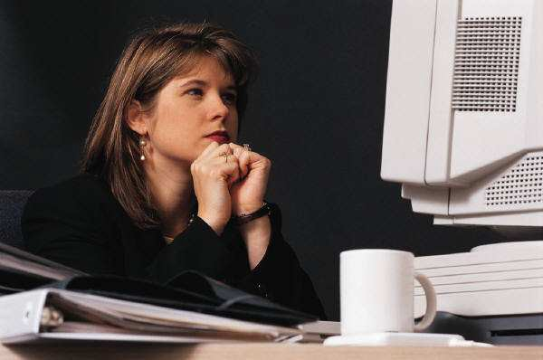Die folgenden Erläuterungen und Vorschläge sollen dazu beitragen, Beschwerden zu verhindern, also eine möglichst unbeschwerte Arbeit zu ermöglichen.

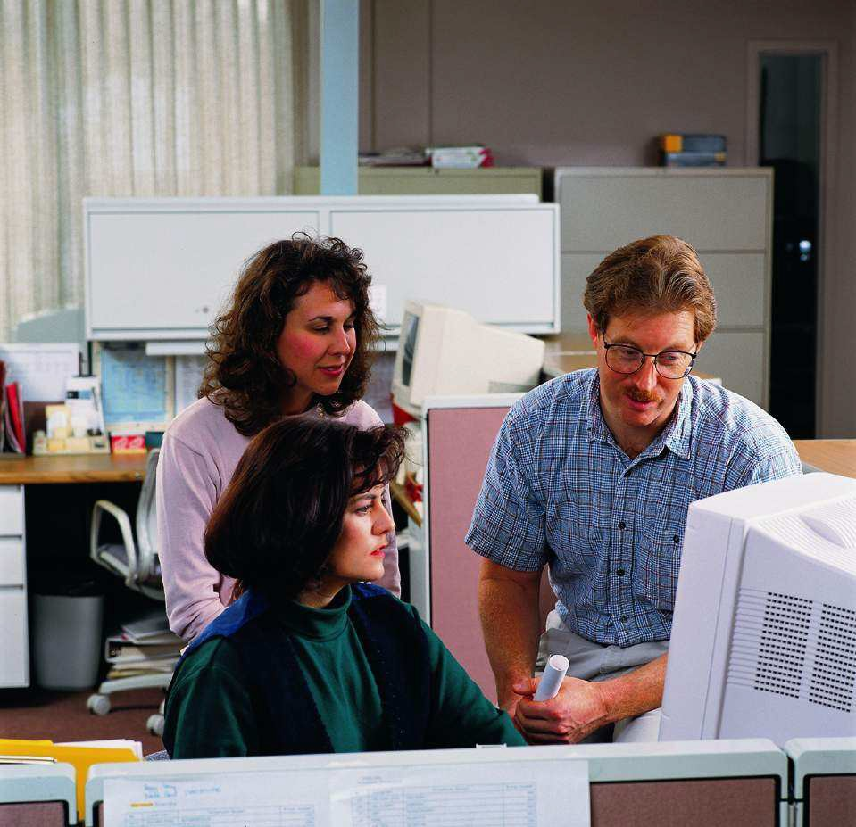Mit den folgenden Informationen wollen wir Ihnen die Situation am Bildschirmarbeitsplatz

aus vorsorglicher medizinischer Sicht erläutern.

1. ***Beschwerden LINK***
2. ***Allgemeine Empfehlungen LINK***
3. ***Einrichtung des Arbeitsplatzes LINK***
4. ***Rückenübungen LINK***
5. ***Augenübungen LINK***

Gerade die Übungen haben wir so ausgewählt, dass sie

* + nicht viel Zeit in Anspruch nehmen,
  + hoffentlich Spaß machen
  + und damit gut in den Arbeitsablauf integrierbar sind.

Und noch eins: Beschäftigen Sie sich bitte mit der Organisation des Arbeitsplatzes,

bevor Sie Beschwerden haben. Diese sind in aller Regel vermeidbar!

# Beschwerden

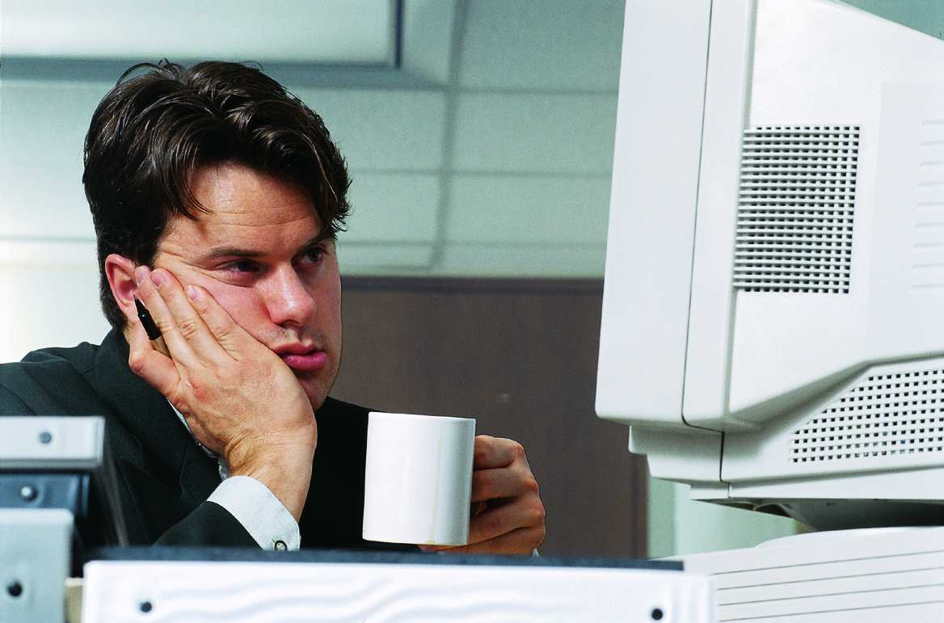

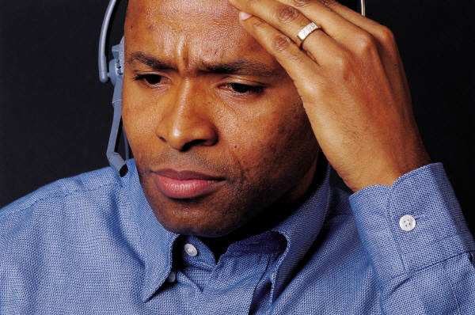

1. 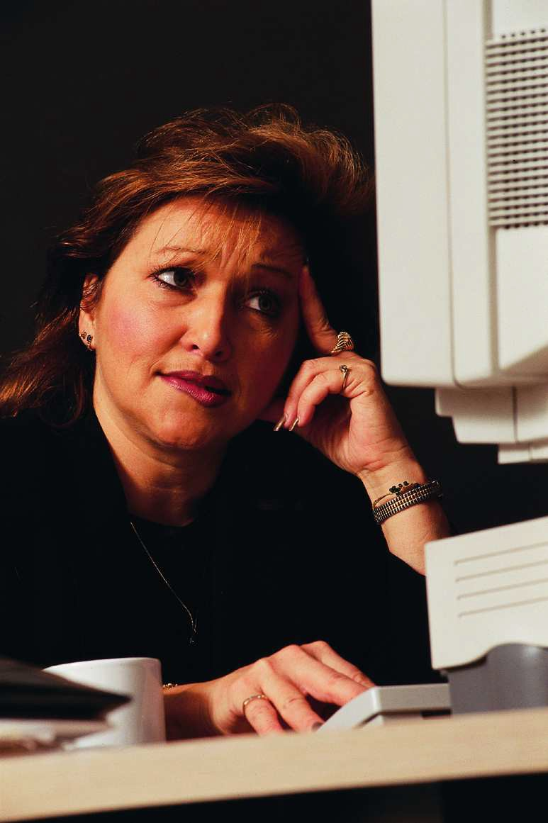Augen: Durch das andauernde Schauen (Starren) auf den (vielleicht auch noch zu hochstehenden) Monitor entstehen folgende Beschwerden:

-Schlechteres Sehen (vor allem am Ende des Arbeitstages)*

-Brennen der Augen

-Rötung der Augen

-Tränen der Augen oder

-Verminderter Tränenfluss

* Hinzu kommt, dass mit den Jahren (vor allem zwischen 40. Und 50. LJ)

* die Sehkraft für die Nähe und auch
* die Fähigkeit, Kontraste wahrzunehmen, nachlassen.



1. Kopf/Schultern/Wirbelsäule: Durch monotone Haltung, evtl. auch noch mit verdrehtem Oberkörper,

weil der Röhrenbildschirm aus Platzgründen nicht gerade vor Ihnen steht, kommt es sehr häufig zu:

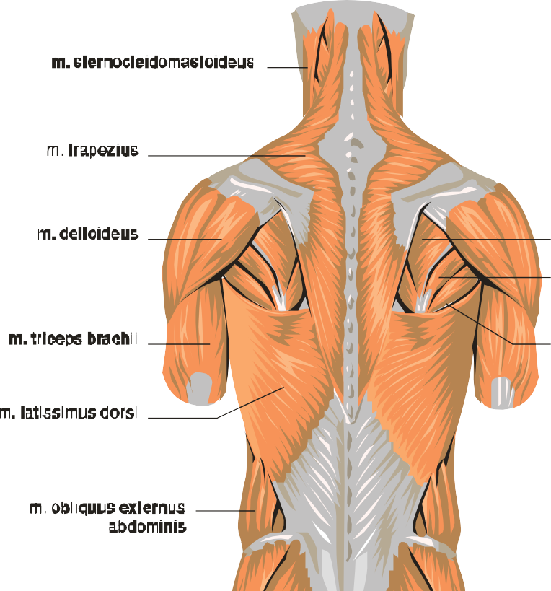

der

-Schmerzen in der Haltemuskulatur Wirbelsäule

-Verspannungen im Schulter- Nackenbereich

-Kopfschmerzen

1. 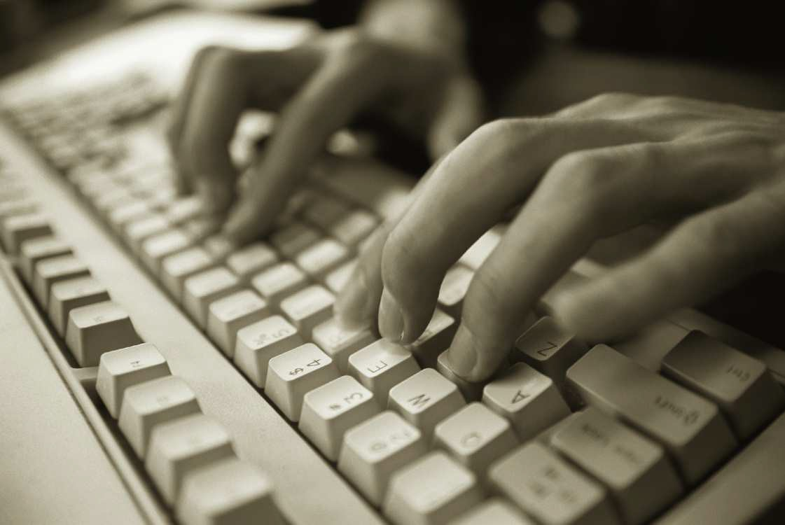Schulter/Arm/Handsystem: Die Schreibtätigkeit und der dauernde Umgang mit der Maus erfordern keine große Kraft.

Sie belasten aber verschiedene Muskelgruppen entweder durch statische Haltearbeit oder durch hochfrequent sich wiederholende Belastungen.

Daraus können resultieren:

-Verspannungen im Schulter- Nackenbereich

-Verschlimmerung von Tennisellenbogen, dem Karpaltunnelsyndrom oder von Sehnenerkrankungen

-(repetitive strain injury)

# Allgemeine Empfehlungen

Der optimal eingerichtete Arbeitsplatz, der beste Arbeitsstuhl nützen nur wenig, wenn nicht Abwechslung und Ausgleich gegeben sind.

Daher:

1. Nehmen Sie unterschiedliche Sitzhaltungen ein (**Dynamisches Sitzen)** Dauerhaft gleiche Sitzpositionen sollten Sie vermeiden. Dies trifft auch für das physiologisch „richtige“ Sitzen zu. Es empfiehlt sich ein häufiger Wechsel zwischen vorderer, mittlerer und hinterer Sitzhaltung (s. Bilder). Auch lässt sich der Oberkörper entlasten, indem die Arme und der Oberkörper auf dem Tisch aufgestützt werden. Sitzbälle oder sog. Kniesitze sind nur zeitweise, nicht ganzschichtig zu empfehlen.

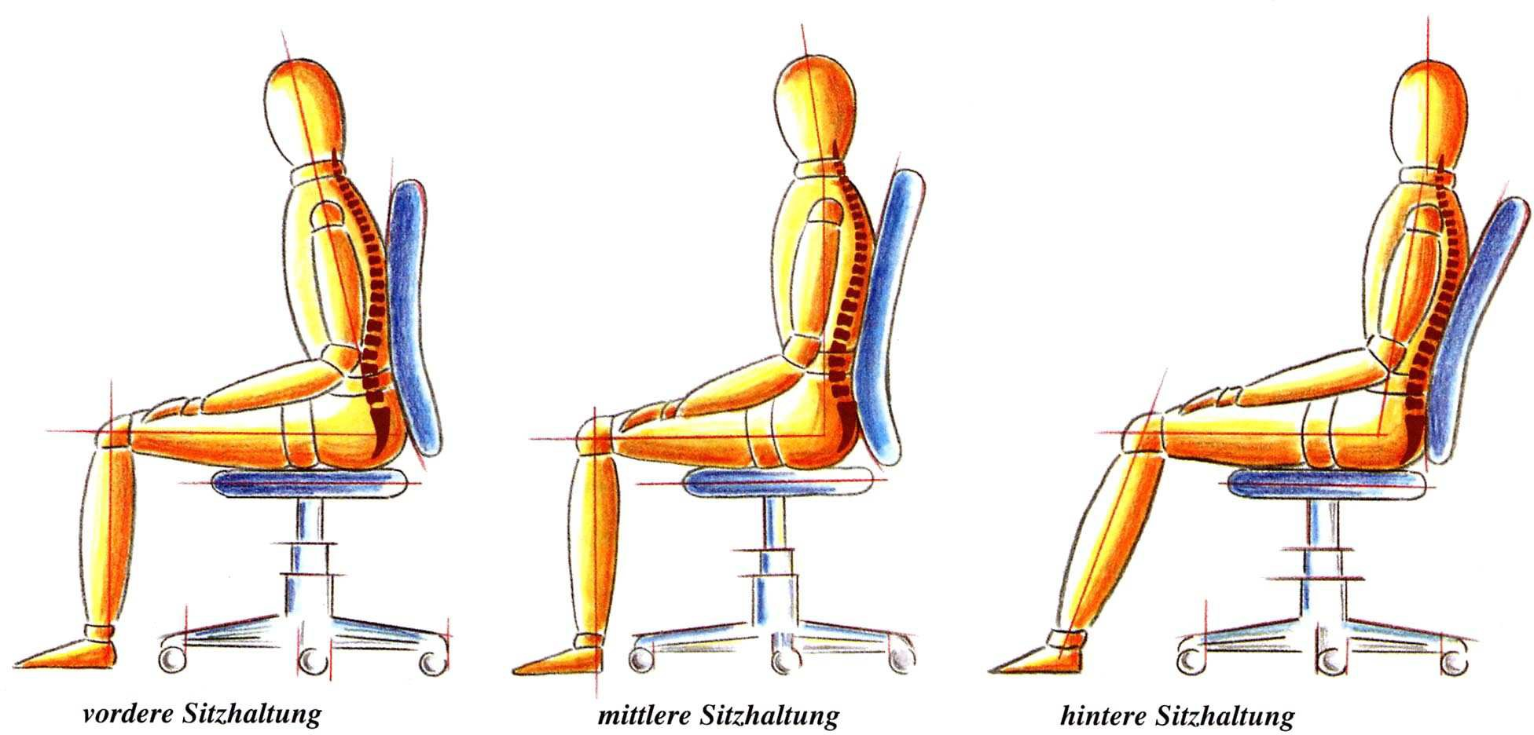

1. Regelmäßige Unterbrechungen der PC-Arbeit sind dem Wohlbefinden zuträglich und auch ökonomisch sinnvoll.

-Lösen Sie sich vom Bildschirm (zum Nachdenken können Sie auch aus dem Fenster schauen oder die Augen schließen)

-Gehen Sie nach Möglichkeit zu Ihren Gesprächspartnern hin statt per Telefon oder e- mail zu korrespondieren (Sozialkontakt)

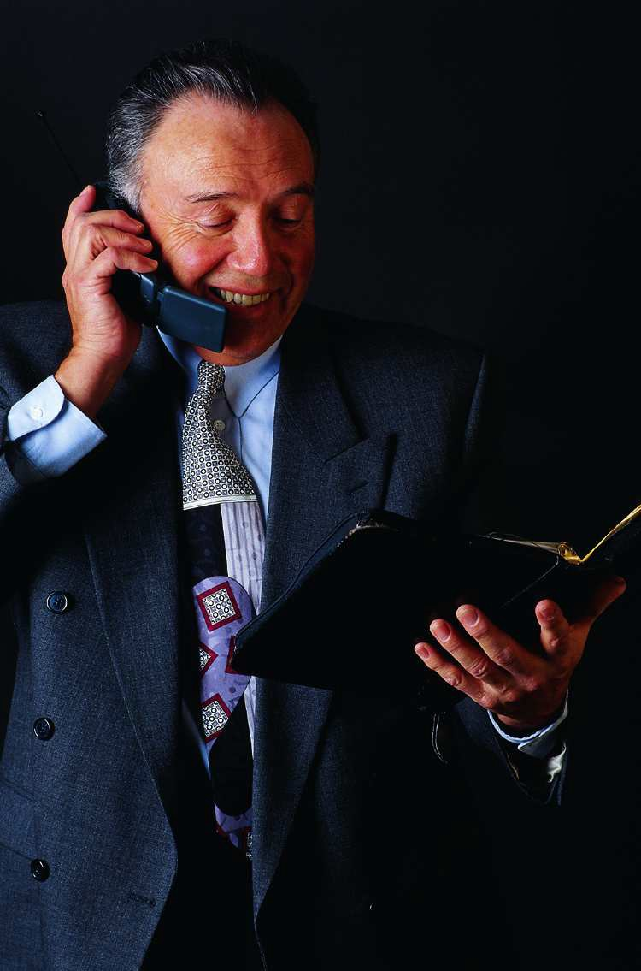-Sammeln Sie nicht alle Laufaufgaben an, sondern gehen Sie immer einmal wieder los.

-Sind Telefonieren oder andere Arbeiten im Stehen möglich?

# Einrichtung des Arbeitsplatzes

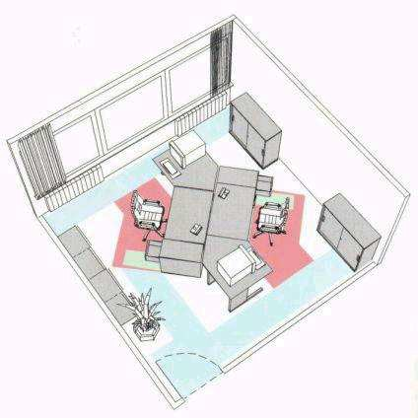Bildquelle: VBG "Flächennutzung im Büro"

Der Stuhl sollte eine nach vorne und hinten leicht **mitschwingende Rückenlehne** besitzen. Idealerweise besitzt die Rückenlehne eine Aufpolsterung im Lendenbereich. Zudem sollte die Lehne bis zu den Schulterblättern reichen.

Die **Sitzfläche** sollte **leicht schräg** nach vorne abfallen.

Der Stuhl sollte **höhenverstellbar** sein. Ist dies nicht der Fall, dann sollte mindestens der Tisch in der Höhe verstellt werden können.

Weiterhin sollte der Stuhl **5 Rollen** besitzen, die es ermöglichen, dass der Stuhl ohne Besetzung leicht rollt. Mit Besetzung ist ein schweres Rollen

erwünscht.

**Einstellungen** am Stuhl sollten **im Sitzen** möglich sein.

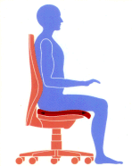Sitzfläche ganz ausnutzen

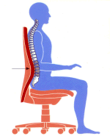Rückenlehne einstellen

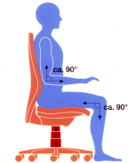Sitzhöhe einstellen

(Quelle: Sedus)

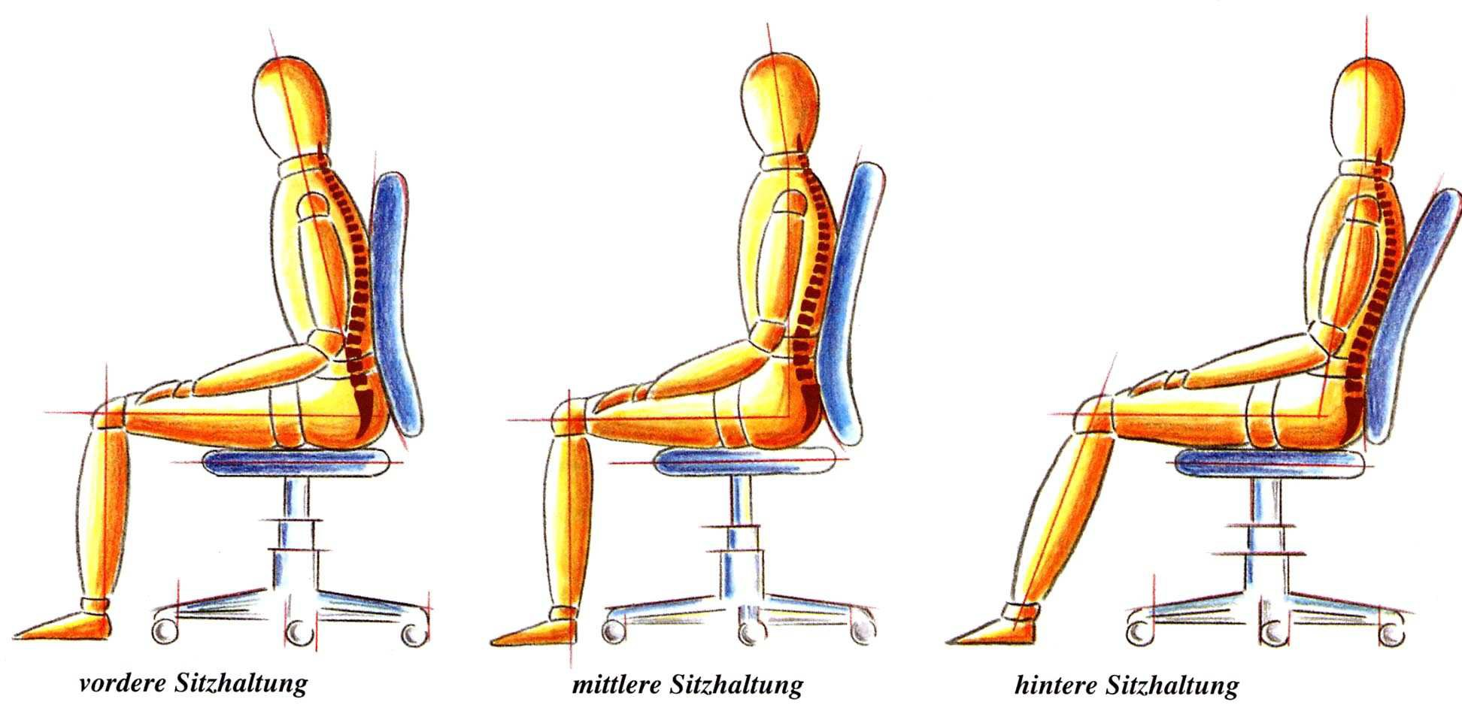

(Quelle: VBG)

## Optimaler Arbeitstisch

Der Tisch sollte mindestens **68 cm hoch**, **58 cm breit** und möglichst **höhenverstellbar** sein. Kann der Tisch in seiner Höhe nicht verstellt werden, dann sollte der Stuhl diese Eigenschaft besitzen.

## Einstellung von Tisch und Bürostuhl

Die Höhe der Sitzfläche sollte so gewählt werden, dass **die Ellbogen sich in Höhe der Tischplatte** oder geringfügig darunter befinden. Die Unterarme können waagrecht auf den Armlehnen des Bürostuhls oder auf dem Tisch aufliegen, ohne dass die Schultern angehoben werden müssen. Die Oberschenkel sollten waagrecht bzw. leicht abwärts geneigt sein. Dazu sind Tisch und/oder Bürostuhl bei Bedarf in der Höhe zu verstellen. Bei geringer Körpergröße ist **u.U. eine Fußstütze** sinnvoll.

Augen- abstand mindestens 50 cm, besser mehr

**mind. 80-100 cm Tischtiefe**

ca. 40-50 cm Monitortiefe

ca. 30 cm Vorlagentiefe



15"

17"

ca. 20 cm Tastaturtiefe

ca. 10 cm Handauflagefläche

Nicht verdreht sitzen!

Bei einem Röhrenmonitor ist die Tischtiefe oft zu gering (  80 cm). Als Folge wird der Monitor in die Tischecke platziert, um noch einen gewissen Augenabstand zu gewährleisten. Das Resultat ist eine stark verdrehte Rückenhaltung.

Diese Haltung kann zu Nacken- und Rückenschmerzen führen!

Die Oberkante der Bildröhre sollte immer unterhalb der Augenhöhe liegen.

Sie vermeiden eine ungünstige Kopfhaltung, indem Sie den Monitor direkt auf den Tisch stellen.

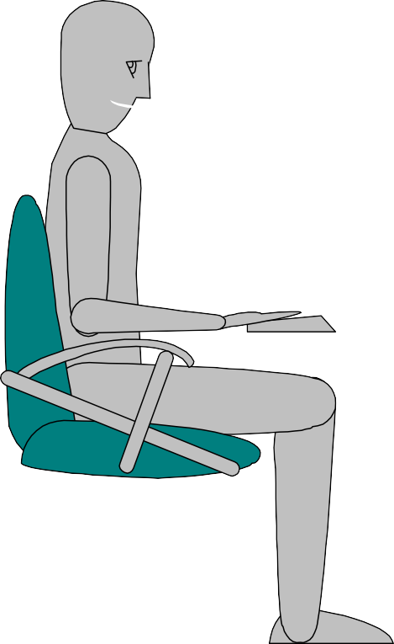

Ansonsten bekommen Sie durch die Kopfbeugung nach hinten ständig Nacken- und Kopfschmerzen! Nur Personen größer als 190 cm müssen evtl. den Monitor aufbocken.

Flachbildschirme eher tief stellen und entsprechend nach hinten neigen.

Der Abstand zwischen Auge und Bildschirmmitte sollte abhängig von der BS-Größe bei 50 - 70 cm liegen.

Blicken Sie Richtung Fenster, wenn Sie auf Ihren Bildschirm schauen? Spiegelt sich ein Fenster oder eine Leuchte im Bildschirm oder auf der Arbeitsfläche? Wenn ja, werden Ihre Augen zu stark belastet.

Stellen Sie Ihren **Bildschirm möglichst parallel zum Fenster** und so auf, dass das Licht der Leuchten von der Seite auf Ihren Arbeitsplatz fällt.

Ihre Arbeitsplatzleuchte soll nur

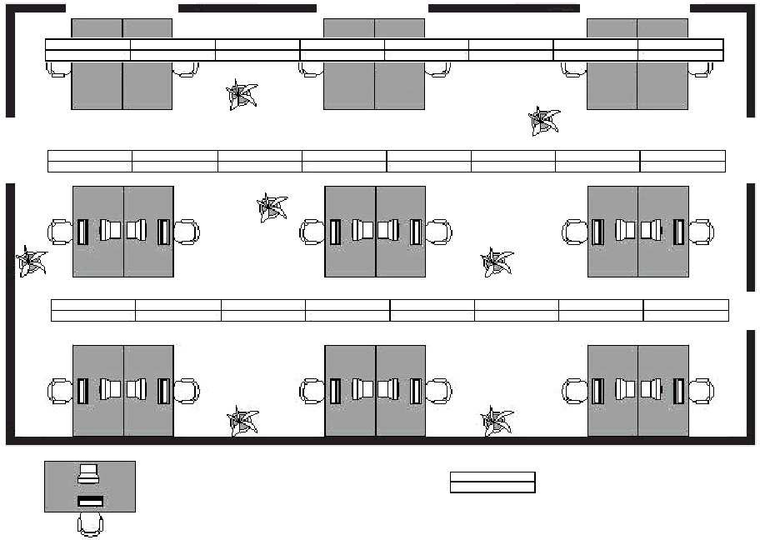

Bildschirm- arbeitsplatz

Leuchten- bänder

dann eingeschaltet werden, wenn die Allgemeinbeleuchtung auch eingeschaltet ist.

So vermeiden Sie eine zu hohe Belastung Ihrer Augen durch ständige Anpassung der Augen an unterschiedliche Helligkeiten.

# Vier Übungen nach moving®

### Zeitpunkt für Ausgleichübungen

Werden die Übungen regelmäßig (1x/Stunde) in den Unterbrechungen der Bildschirmarbeit durchgeführt, entlastet das den Organismus und sorgt für eine wohltuende Erholung. Danach sind Sie einfach „besser drauf“!

(Sie sind übrigens auch aus ökonomischer Sicht keine

„Zeitverschwendung“. Nach den Übungen denken Sie wieder klarer, arbeiten effizienter).

**Ausgleichsübungen (nach moving®):**

Kurzpausen während der Bildschirmarbeit sollten am besten mit gymnastischen Übungen am Arbeitsplatz verbunden werden.

(Die Übungen sind zur Ausführung im Stehen konzipiert, 1., 2. und 4. Können aber auch im Sitzen geübt werden)

1. **Krone:** Stellen Sie sich vor, Sie tragen eine Krone. Richten Sie sich mit der Krone von den Fußsohlen her kommend über Knie, Hüften, Lenden-, Brust- und Halswirbelsäule immer weiter auf, so dass jeder sie sehen kann.
2. **Medaille:** Ihre Verdienstmedaille hängt Ihnen um den Hals und zieht Sie weit nach vorne. Richten Sie sich langsam auf und präsentieren Sie schließlich stolz Ihre Medaille.

**Ausgleichsübungen (nach moving®):**

1. 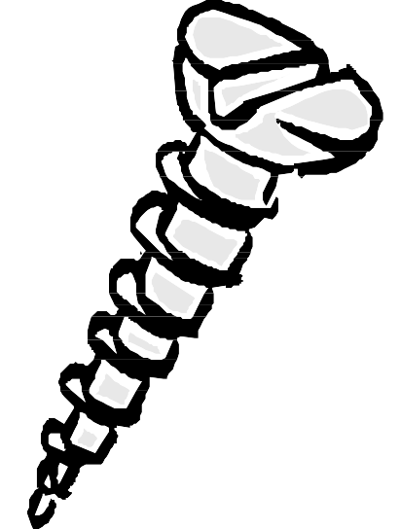**Palme:** Sie sind eine Palme im Wind. Ihre Hüfte wird nach der einen linken Seite hin geblasen, Oberkörper und Kopf hängen dementsprechend nach der anderen. Wiegen Sie sich im Wind. Lassen Sie sich nach der anderen Seite blasen.
2. **Schraube:** Ihr Körper dreht sich wie eine Schraube beginnend mit der Hüfte nach rechts, so dass Sie schließlich nach hinten schauen. Lassen Sie sich beginnend mit dem Gesicht zurück drehen. Schlenkern Sie aus. Drehen Sie entsprechend nach links.

### Weitere gute und einfache Übungen für Wirbelsäule und Muskel- Skelettsystem

* + VBG animiert:
  + <http://www.vbg.de/wbt/gymnastik/start.htm>

# Augenübungen

### Zeitpunkt für Ausgleichübungen

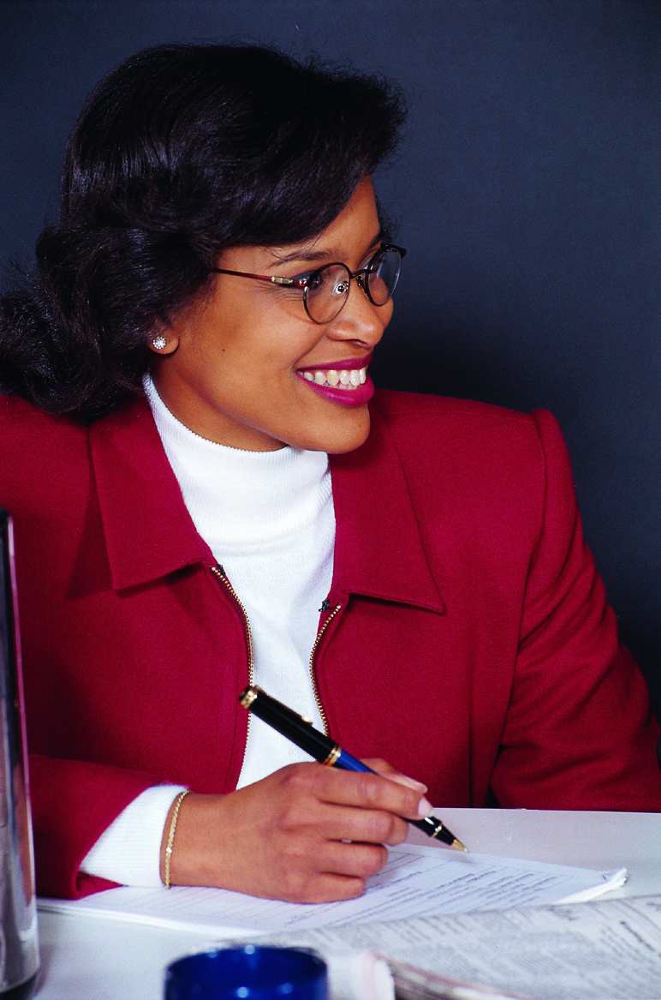Werden die Übungen regelmäßig (1x/Stunde) in den Unterbrechungen der Bildschirmarbeit durchgeführt, entlastet das den Organismus und sorgt für eine wohltuende Erholung. Danach sind Sie einfach „besser drauf“!

(Sie sind übrigens auch aus ökonomischer Sicht keine „Zeitverschwendung“. Nach den Übungen denken Sie wieder klarer, arbeiten effizienter).

### Massageübungen

***Die Brillenträger- Massage:***

Sie wird oft unbewusst angewandt, wenn die Augen bereits schmerzen. Mit Daumen und Mittelfinger fassen Sie Ihre Nasenwurzel an und legen den Zeigefinger zwischen die Augenbrauen. Nun bewegen Sie die drei Finger unter leichten Bewegungen aufeinander zu und wieder auseinander. Dabei üben Sie leichten Druck auf die Nasenwurzel aus. Ca. 10 bis 20 Sekunden lang ist völlig ausreichend für die Übung. Wiederholen Sie sie öfter.

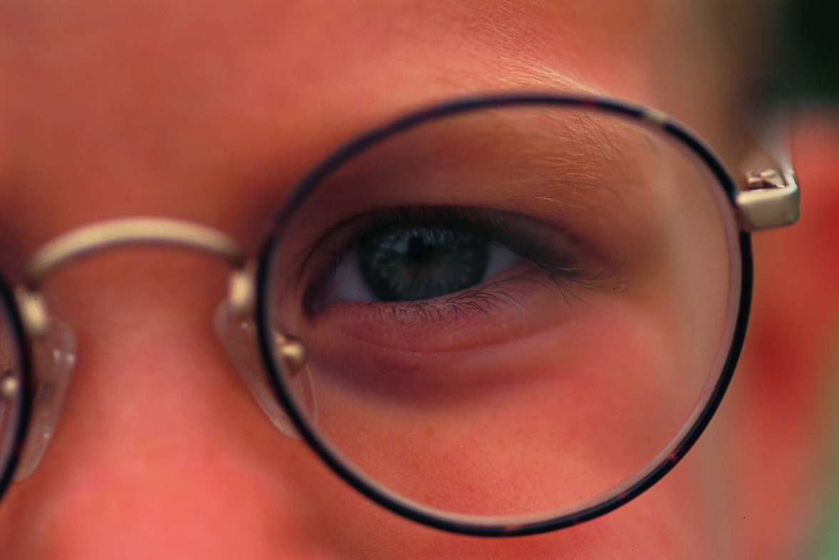

### Massageübungen

***Massieren entlang der Stirn-Ohren-Linie:***

Ebenfalls nur ca. 20 Sekunden benötigt eine sanfte Massage mit mit dem Mittelfinger von der Mitte der Stirn über die Schläfen hinunter zu den unteren Ansätzen der Ohren. Diese Übung erzeugt bei den meisten Menschen die schnellste und unmittelbarste Entspannung der Augen.

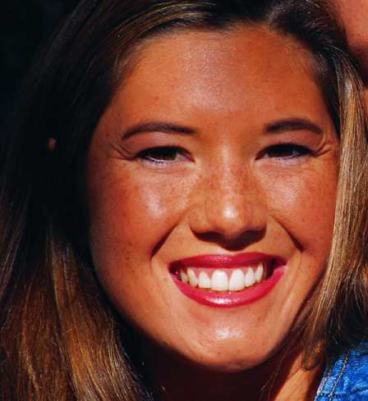

### Immer wieder vom Bildschirm wegschauen und gezielt in die Ferne sehen,

so dass die Augen sich auf unendlich einstellen und sich dadurch entspannen.

D.h. ein Ziel in mindestens sechs Meter Entfernung anvisieren. Diese Übung, ca. 1 Minute lang und immer wieder eingestreut in den Arbeitsablauf, kann für eine deutliche Entlastung der Augen sorgen.

### Palmieren:

Die Augen mit den Händen bedecken, ohne auf die Augäpfel zu drücken. Dabei können die Augen geschlossen sein. Die Dunkelheit und die Wärme tut den Augen gut. Nach zwei bis drei Minuten entfernen Sie die Hände ganz langsam, so dass in keinem Moment des Wiedererblickens vom Tageslicht eine Blendung empfunden wird.

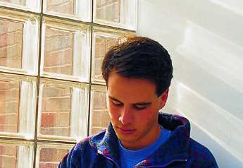

### Entspannung durch Gähnen

Dazu lassen Sie den Unterkiefer locker (!) fallen und atmen ganz tief durch den Mund ein. Durch das Gähnen wird u.a die Gesichtsmuskulatur um die Augen an- und wieder entspannt und die meist ein wenig austretende Tränenflüssigkeit lässt sich durch Lidschläge leicht über die Augen verteilen und sorgt so für die nötige Feuchte.

### Lichtbaden

Diese Übung sollte im Freien oder bei geöffnetem Fenster durchgeführt werden,

z.B. in der Mittagspause. Das Gesicht wird mit geschlossenen Augen der Sonne zugewendet. Dabei den Kopf im Zeitlupentempo von einer auf die andere Seite wenden. Das Sonnenlicht sollte nicht zu grell sein. Dann kann die Übung besser im Halbschatten erfolgen.

### Blitzen

Das Lichtbaden sollte einige Male durch das Blitzen unterbrochen werden. Bei geschlossenen Augen werden die gespreizten Finger beider Hände etwa eine Handbreit entfernt vor das der Sonne zugewandte Gesicht gehalten und die Hände schnell auf und ab bewegt. Der Hell-Dunkel-Effekt wirkt wie eine Massage für die Augen.

